目标模型描述文档

Rock小组
131250076 张 笛
131250139 郭慧玲
131250148 韦祖策
131250150 常 晨

2015-10-16

目录
1
客户需求： 3
分析过程： 3
1、现状和背景分析 3
2、确定首批目标 3
3、目标精化 4
3.1获取对高层目标的描述 4
3.1.1 面谈 4
3.2发现AND精化关系 5
3.3 发现OR精化 6
3.4考虑阻碍和冲突目标 8
3.5完善并实现目标模型 8

客户需求：
大学里有很多同学希望能扩展自己的交际圈，却由于方方面面的原因无法迈出第一步。如果有一款能够分享宿舍闲置电器的软件，一方面可以方便周围的朋友，另一方面也可以利用闲置电器赚点小钱，也顺便给自己一个结识更多人的机会。
更多说明：比起很多同好软件、兴趣分享软件，我们组觉得解决人们在生活中遇到的实际问题是更加迫切的任务。在学校这个大家住所相对固定、素质相对较高的环境里，分享闲置电器的可行性很有保证。

分析过程：

1、现状和背景分析
由于大学生宿舍存在闲置电器，造成宿舍杂乱或闲置浪费的现象；而且大学生很多都喜欢宅在宿舍，交际圈较小，造成很多大学生对自己的交际的现状并不满意。另外，市面上能够用于交友的软件在很大程度上都不具有现实价值，不能为日常生活提供便利。
因此，在这样的背景下，一款能解决宿舍闲置电器的手机app急需出现，这样既能以此为契机扩大交友范围，又能通过闲置电器的分享来获得零用钱。

2、确定首批目标
首先规划出基本的业务需求：
BR1：系统使用3个月后，宿舍电器闲置、电器有需求的现象减少50%；
BR2：系统使用6个月后，大学生对自身的交友圈基本满意的人数增加15%；
范围：仅限于使用该app的大学生的调查
BR3：系统使用3个月后，大学生零用钱增加10%；
范围：仅限于使用该app的大学生的调查
最好情况：15%
最可能情况：10%
最坏情况：5%

下图为初步建立的高层目标模型。
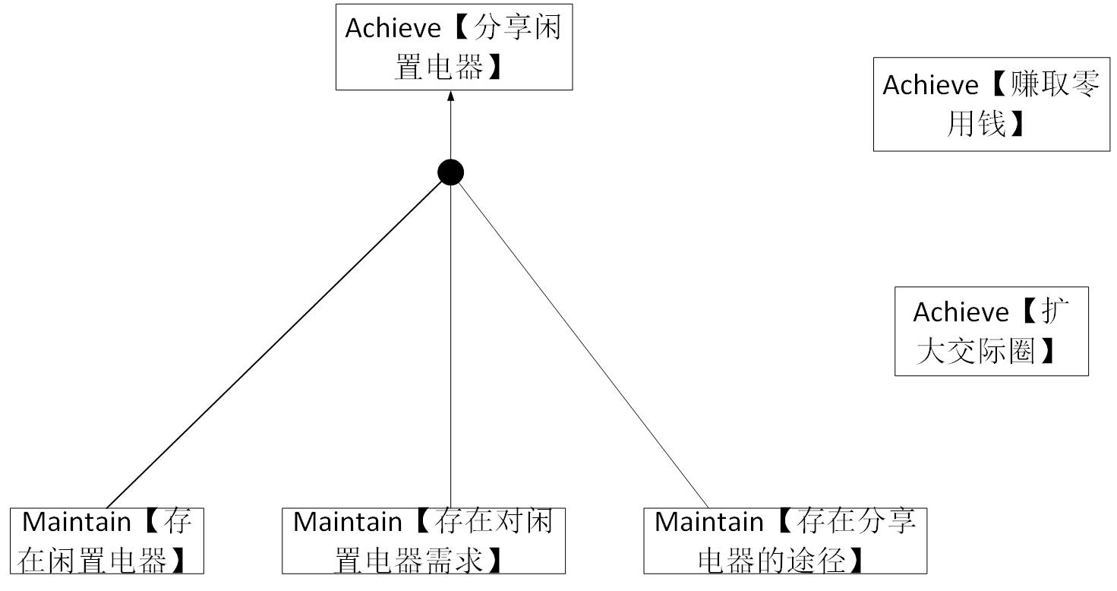
高层目标模型

3、目标精化

3.1获取对高层目标的描述

3.1.1 面谈
由于对客户的需求不够明确，我们组织了一次简短的面谈，在此做了问题和回复的整理。

- 该款软件的第一目的是：
A校园里通过电器的分享拓宽交际圈，认识更多的人
B实现闲置电器的分享为主要目标，顺便交友
答：B（根据他们的话来说就是主要以处理大学宿舍闲置电器为主要目标）

- 闲置电器分享方式：是想通过卖掉（符合你们想赚点小钱的目的）、或者出租、或是送给需要的朋友，还是这些都是你们想要的分享方式呢？
答：主要是出租（强调了靠电器赚点小钱！！）/暂用（有偿/无偿），也可以发布二手电器转让的消息（比如大学毕业时一切东西进行甩卖）。

- （1）软件范围是只在南大范围内，还是在所有高校并以每个高校为单位搭建平台来传播这个软件
（2）不同高校间是独立的还是可以交叉，或者是平台只有一个，各高校可以共享，只是设置每个学校一个分区。
答：（1）所有高校；（2）以每一个高校的校区为分区，就近划分。以方便快捷为主要出发点。

4、我们提出了共享可以不止于单纯的只是电器，还可以共享书籍、球拍，球等其他的东西，比如书籍互借更可以认识更多的人的建议。
答：电器。其他暂时不考虑。

5、交友的方式是一对一的方式，还是以圈的方式，或者说是只要可以扩大交际圈，不介意方式。
答：QQ联系或者短信。可以进行回帖，或是平台内私信。

6、我们的APP需要对电器出租或是出借过程中的损坏等问题进行明确的规定么？
答：借方与提供方自己协商，毕竟都是高素质的大学生。

7、获取电器的方式？
答：先在平台上看到需要的电器，然后根据联系方式（包括站内私信、短信、电话、回帖）取得联系，进宿舍面谈或是送货上门。

8、理想的获得回复的方式？
答：推送方式（一有需要的东西或是自己的东西呗别人看上了，系统推送信息进行通知）、企业号回复。

3.2发现AND精化关系
- 减少“宿舍电器闲置、电器有需求”的现象，从中可以抽出三个缺一不可的场景，一是宿舍存在闲置电器，即宿舍的电器是充足的，二是宿舍对电器有需求，那么则需要找到能够租借电器的对象，三是有电器的分享方式使宿舍之间可以分享。因此可以对分享闲置电器进行精化。
如下图所示。
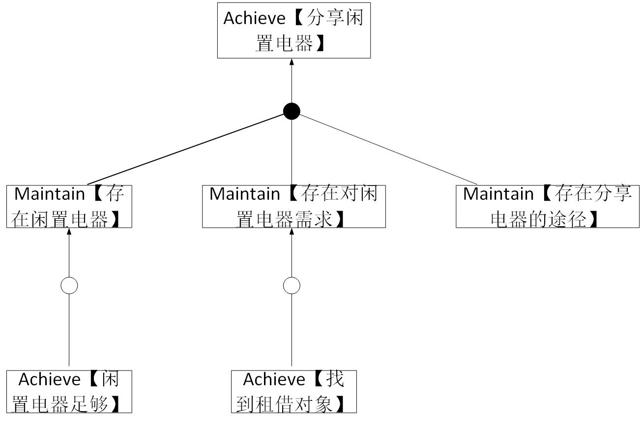
- 对于“大学生的零用钱增加”这一业务需求。可以通过提高交易的数量和价格进行零用钱最大化的实现。因此可以对这一目标进行精化。
如下图所示。
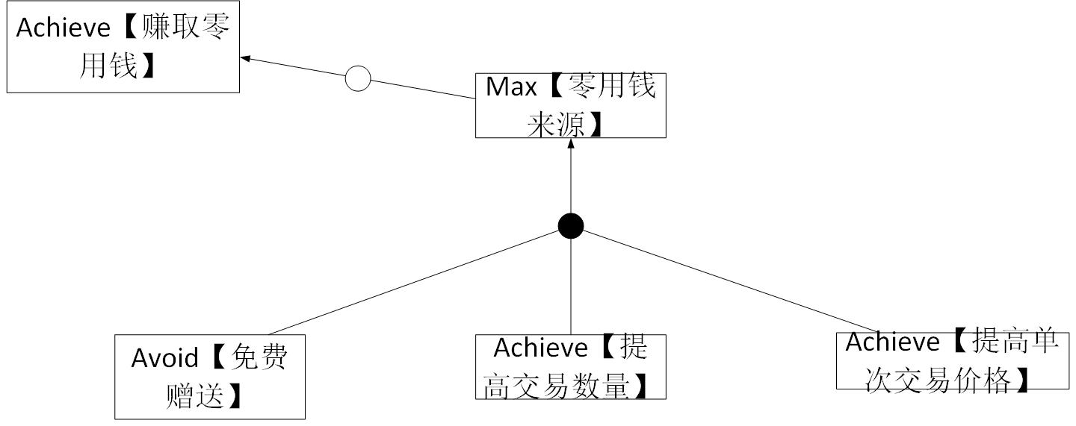

- 提高交易数量必须通过两个步骤，即客户数量的提高和单个客户交易频率的提高。
如下图所示。
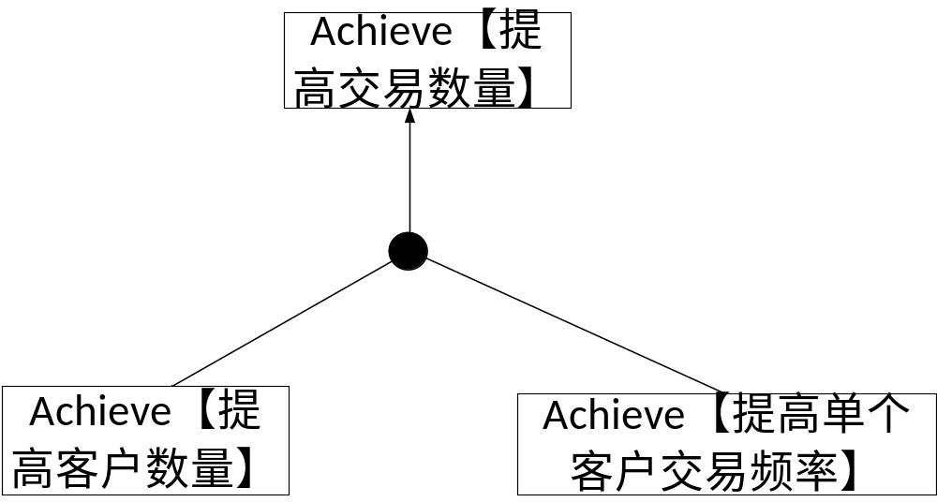
- 对于其他场景，不做赘述。基本涵盖在上述场景中。

3.3 发现OR精化
（1）对于存在分享电器的途径，又可以对途径进行精化。即客户的需求中明确提出的出租/暂用（有偿/无偿）手段。
如下图所示。
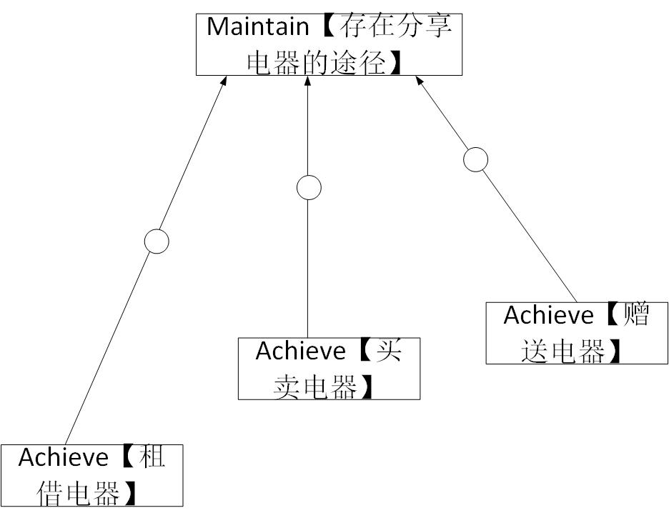
（2）对于“扩大交际圈”这一业务需求，同样可以通过多种手段来实现。
如下图所示。
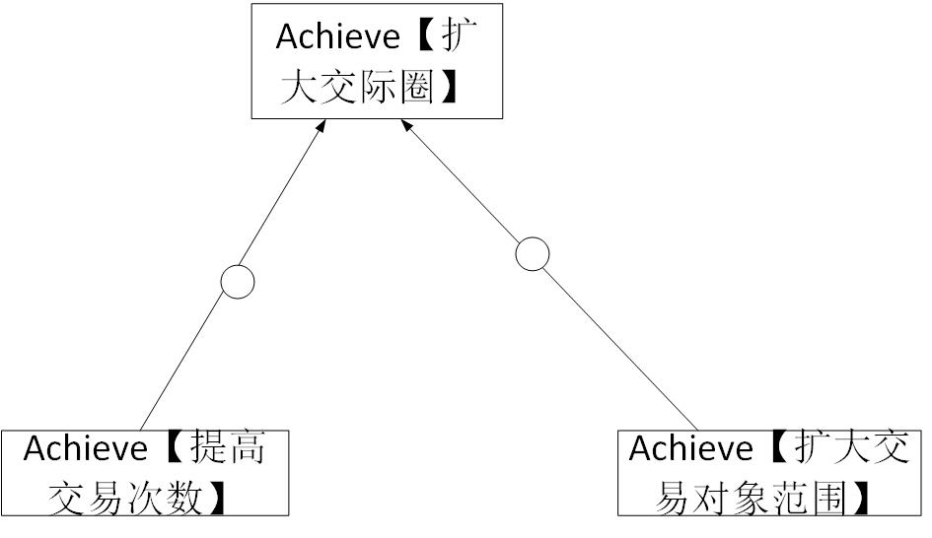
- 扩大交易对象的范围，也有两个途径，如下图所示。
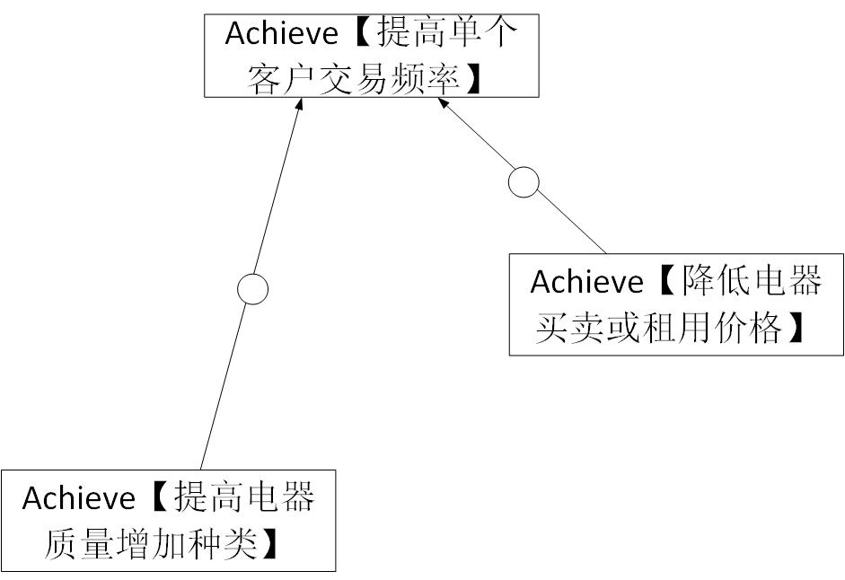

3.4考虑阻碍和冲突目标
（1）提高电器租用和买卖单价和提高单个用户交易频率的手段——降低买卖或租用价格会互相冲突。如下图。
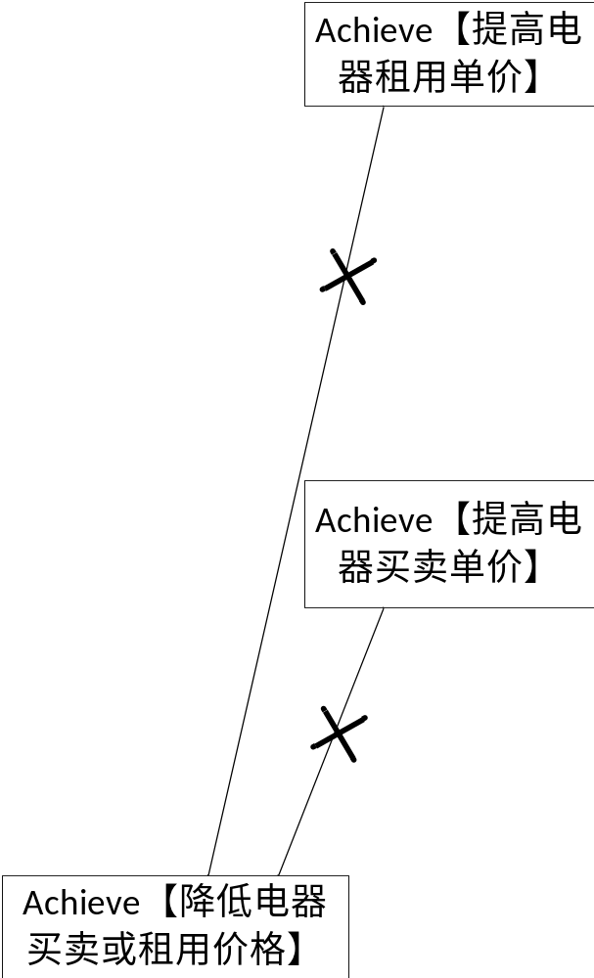
（2）赠送电器作为处理闲置电器的手段，和增加零用钱的手段——避免赠送电器互相冲突。
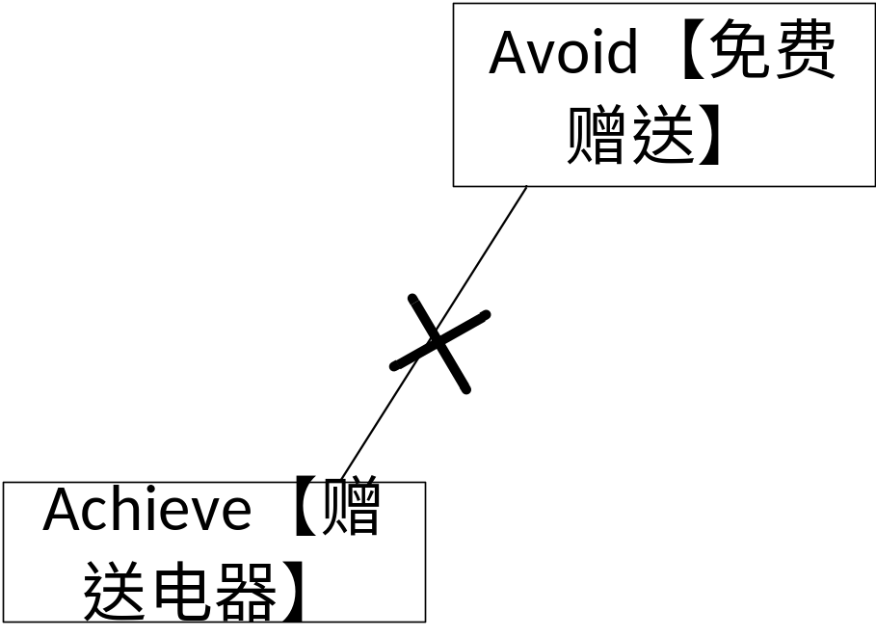

3.5完善并实现目标模型
由于软件涉众较少、且客户理想的软件并不大，初步的目标模型暂定为下图。（不清楚可以见文件夹中的图片）
